Учиться в ДШХ не просто, но интересно. Добиться результатов поможет приобретение качественных, художественных материалов необходимых для занятий:
ОТДЕЛЕНИЕ РАННЕГО-ЭСТЕТИЧЕСКОГО РАЗВИТИЯ ДЕТЕЙ 5-9 ЛЕТ:

1. Краски гуашь «МАСТЕР - КЛАСС» 12 цветов

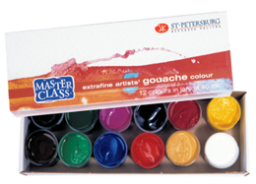

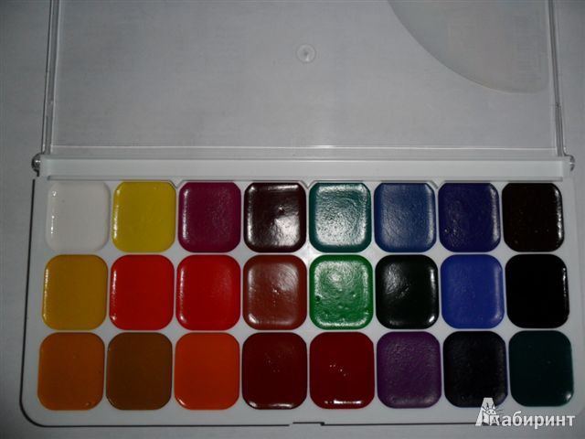
2. Краски акварельные (медовые)

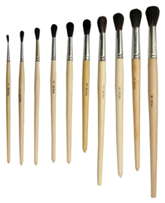

3. Цветные карандаши
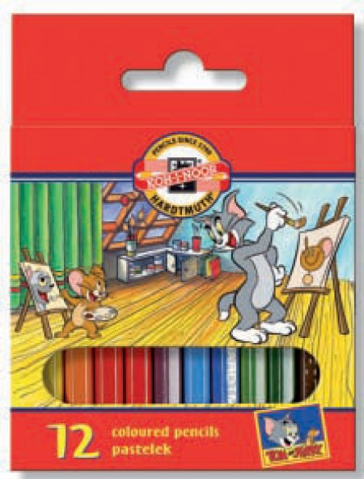

4. Пластилин восковой
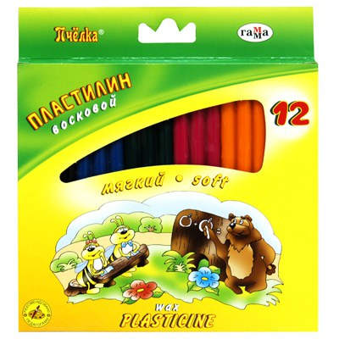
4. Папка для акварели формат А3

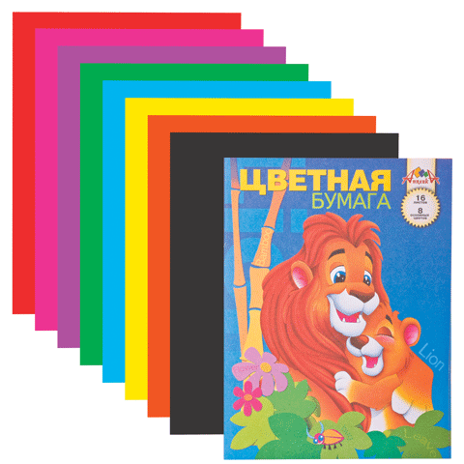
5. Цветная бумага

5. Клей карандаш
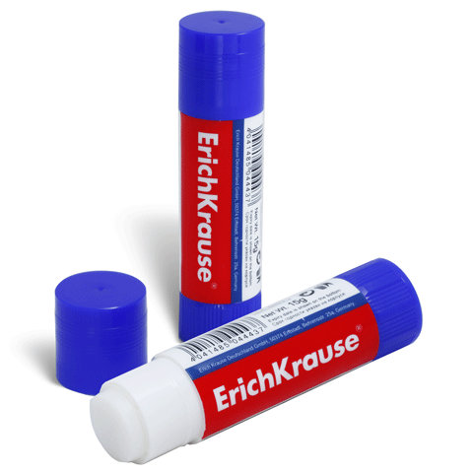

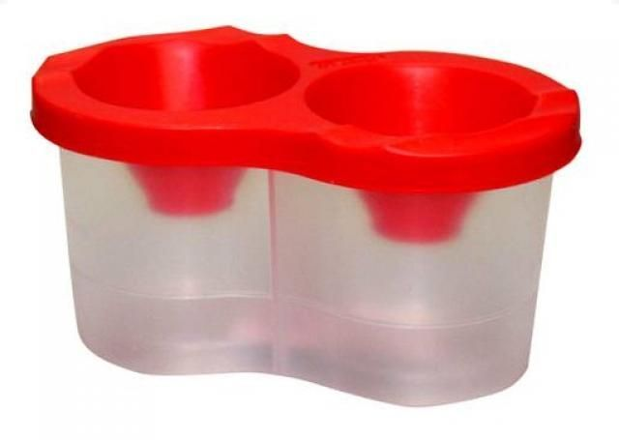
5. Баночка для воды непроливайка

5. Палитра пластиковая
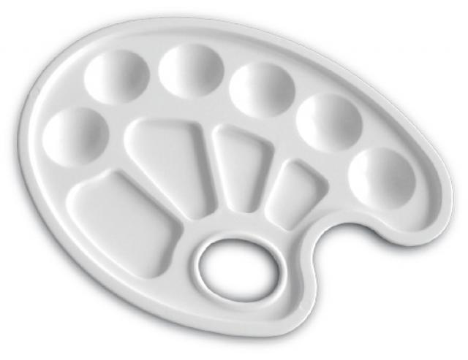

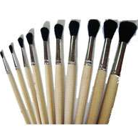
6. Кисти беличьи круглые № 3; № 5-6; № 10

